9 класс
Литература
Дата урока: 28.03.22
Тема 4
Урок 55 Контрольная тестовая работа № 3
Цель урока: проверить знание обучающихся.
Ход урока
I. Организационный момент.
Добрый день!
II. Инструктаж.
- Возьмите двойной листик в линию.
- Выполните тестовую контрольную работу.
Двадцать восьмое марта
Контрольная тестовая работа № 3
1. Определите жанр произведения:
а) роман; б) повесть; в) роман-эпопея; г) поэма

2. Кто подсказал Гоголю сюжет произведения
А) Белинский Б) отец В) Пушкин Г) никто

3. Каков должен был быть объём произведения по замыслу автора?
А)1 том Б)2 тома В) 3 тома Г) 4 тома

4. Первый том «Мёртвых душ» вышел в
А) 1809 г. Б) 1835г. В) 1842 г. Г) 1852 г

5. Чичиков скупал мертвые души для того, чтобы
А) Выгодно женится Б) Заложить их в опекунский совет и получить деньги В)занять положение в обществе в Г) Избежать уплаты налогов

6. В произведении главная тема
а) жизнь помещиков; б) жизнь чиновников; в) жизнь крестьянства; г) жизнь всех слоёв России.
- Укажите, в какой последовательности заезжал к помещикам Чичиков.
А) Коробочка, Манилов, Собакевич, Плюшкин, Ноздрёв.
Б) Манилов, Собакевич, Плюшкин, Ноздрёв, Коробочка.
В) Коробочка, Манилов. Собакевич. Ноздрёв. Плюшкин.
Г) Манилов, Коробочка. Ноздрёв. Собакевич, Плюшкин.

8. С какой целью Н. В. Гоголь вводит в произведение «Повесть о капитане Копейкине»?
А) Показать бездуховность бюрократических законов
Б.)Изобразить жизнь столичного чиновничества.
В.) Опровергнуть идею безнаказанности властей.
Г) Показать губительную власть денег.
- Соотнесите художественные детали с характерами помещиков.
А) мешочки, коробочки 1) Манилов
Б) сахар 2) Коробочка
В) куча, прореха 3) Ноздрев
Г) здоровье 4) Плюшкин

10. Выбери факты биографии Чичикова.
1.Родился в богатой дворянской семье.
2. Из детства помнил только упражнения письмом
3. Получил хорошее домашнее образование.
4. Отец отвёз Павлушу в город, чтобы тот учился
5. Она прощание отец велел сыну копить копейку и не заводить товарищей
6. Павлуша быстро истратил деньги, оставленные отцом.
7. Чтобы заработать Павел давал уроки.
8. Чтобы заработать, Павел продавал товарищам еду.
9. По окончании училища поступил на военную службу.
10. Чтобы получить хорошую должность, дал взятку.
11. Потеряв должность, начал пить.
12. Долгое время, служа в таможне, не брал взяток и ревностно исполнял свои обязанности. 13. Выгодно женился.

11. Напишите подробную характеристику одного из героев поэмы.

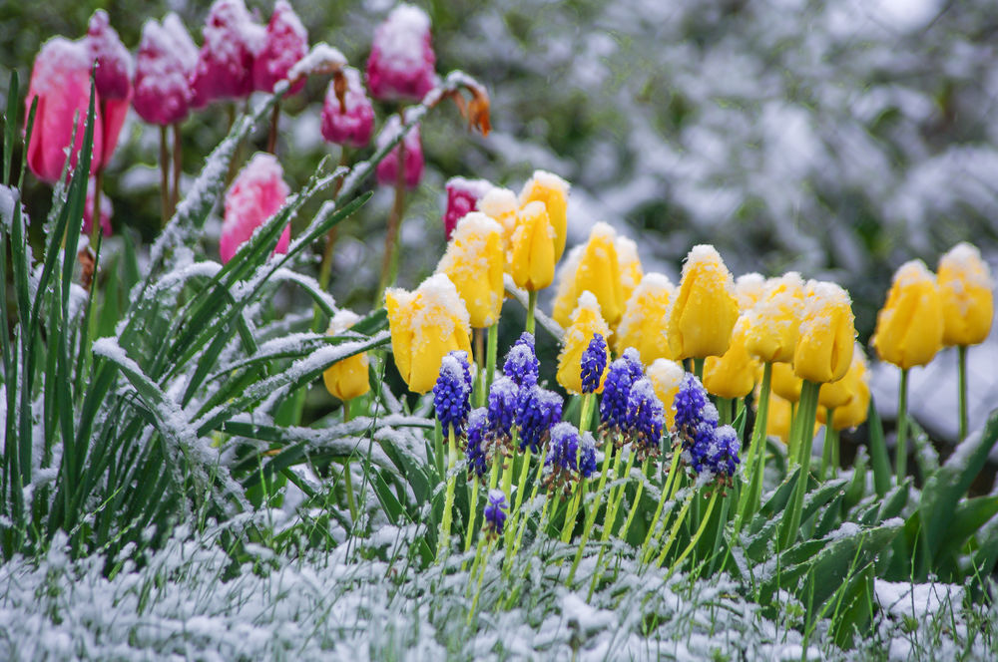

УДАЧНОГО ДНЯ!!!

